муниципальное автономное дошкольное образовательное учреждение детский сад общеразвивающего вида №9 «Василек» г.ГрязиГрязинского муниципального района Липецкой области

Конспект образовательной деятельности (для детей старшего дошкольного возраста с использованием игровых технологий В. В. Воскобовича).
Тема:«Кругосветноепутешествие» 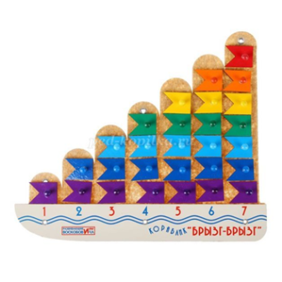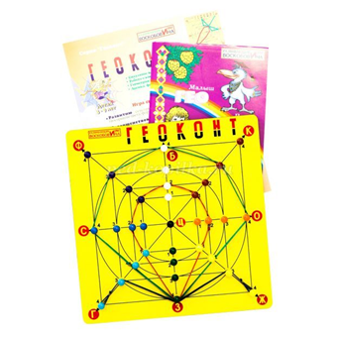

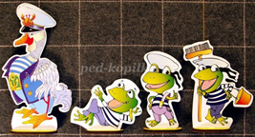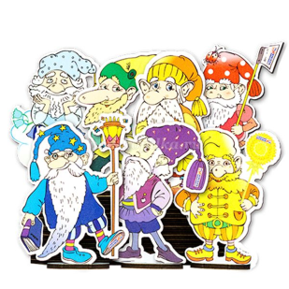

Подготовила: Иванова Д.А.

2021 год
Образовательные области: познавательное развитие, речевое развитие, социально-коммуникативное развитие.
Цель: расширить и углубить представления детей об овощах.
Задачи.
Познавательные:
• продолжать учить составлять и решать простые арифметические примеры на сложение на наглядной основе; при решении задач пользоваться знаками действий: «+» и «=»;
• продолжать знакомить с составом числа;
• отрабатывать умение детей ориентироваться на ограниченной территории, располагать предметы и их изображения в указанном направлении (вверх, вниз, слева, справа и т.д.);
• формировать умение воспринимать простейшую графическую информацию, обозначающую пространственные отношения объектов и направление их движения в пространстве;
• создавать условия для поисково-исследовательской деятельности;
• расширять представления об окружающем мире;
• дать представление о географическом происхождении овощей.
Развивающие:
• активизировать и обогащать словарь детей;
• совершенствовать навыки связной речи;
• развивать стремление обсуждать увиденное, рассказывать о переживаниях, впечатлениях;
• стимулировать развитие и формирование познавательного интереса;
• развивать мелкую моторику;
• развивать конструктивные способности;
• развивать внимание, память, мышление, воображение, творчество.
Воспитательные задачи:
• развивать умение взаимодействовать со сверстниками и взрослыми;
• воспитывать умение выслушивать и дополнять высказывания других детей;
• воспитывать желание помочь окружающим, оказать помощь и поддержку.
Предварительная работа с детьми:
• решение простых арифметических примеров на сложение;
• проведение графических диктантов разного уровня сложности;
• знакомство с составом числа на кораблике «Буль-буль»;
• игровые задания на на коврографе Ларчик.
Материалы и оборудование.
Игры Воскобовича:
плоскостные фигурки – персонажи (гусеница Фифа, капитан Гусь, матросы лягушата, гномы, паучок), кораблики «Брызг-брызг» (по числу детей), коврограф Ларчик, разноцветные шнуры-затейники, «Геоконт», «Чудо-крестики».
Ход ООД
Воспитатель: - Здравствуйте, ребята! Какое сейчас время года? (Осень).
Назовите признаки осени.
На улице заметно похолодало. Погода ненастная, пасмурная. Идут дожди.
Наша знакомая гусеница Фифа печалится, с грустью вспоминая теплые летние деньки и вкусные, сочные плоды фруктовых деревьев и спелые овощи.

Давайте подумаем, как мы можем помочь Фифе спастись от голода и холода.
Воспитатель:- Как здорово вы придумали! Наша подруга отправится в кругосветное путешествие по морям и океанам. Она побывает в разных странах, там, где сейчас тепло.
Там она сможет полакомиться любимыми овощами и фруктами.
Ребята, нужно построить корабль. Для этого вам надо выполнить задание на коврографе.
Воспитатель диктует задание графического диктанта, дети воспринимают на слух и выполняют на коврографах.
Графический диктант:
1. Поставить точку на 5 клеток вверх от центра;
2. Внимание, сложное движение - вправо, вниз (дети знают, что если не называется цифра, то значит это движение на 1 клетку);
3. Вправо;
4. Внимание, сложное движение - вправо, вниз;
5. 2 вправо;
6. Внимание, сложное движение – 2 влево, 2 вниз;
7. 3 влево;
8. Теперь нужно дорисовать зеркально вторую половину.
Капитан Гусь: - Здравствуйте, ребята. Меня зовут капитан Гусь. Очень хотелось бы пригласить Фифу на наш кораблик «Брызг-брызг». Но вот беда! Поднялся сильный порывистый ветер и сорвал все флажки с мачты. Теперь у матросов лягушат очень много работы. Боюсь, что путешествие придется отложить.
Воспитатель: - Ребята, Фифа не сможет пережить лютые морозы! Давайте все вместе соберем флажки, сосчитаем их и тем самым выручим капитана и его команду!
Воспитатель: - Уважаемый капитан Гусь наши ребята готовы помочь вам!
Приглашаются несколько детей к коврографу.
Капитан дает задания:
- На первой мачте был один флажок, как помидор (ребенок находит красный флажок).
- На второй мачте было два флажка такого же цвета как морковь (ребенок находит два оранжевых флажка).
- Так точно!
- На третьей мачте 3 флажка цвета репы (ребенок находит нужное количество желтых флажков).
- Отлично, следующую мачту украшали флажки, как огурец (ребенок находит четыре зеленых флажка).
- На пятой мачте висели флажки цвета неба, сколько их сосчитай (ребенок находит пять голубых флажков).
- На шестой – цвета моря (шесть синих флажков).
- На седьмой – цвета баклажана (семь фиолетовых).
- Как все быстро находят моим флажкам свои места. Мы скоро поплывем на кораблике! Но сперва решите примеры.
Сколько всего флажков на второй и третьей мачте?
Сколько – на пятой и первой?
А на шестой и первой?
Молодцы, ребята. Вы очень смекалистые.
Гусь дает команду лягушатам об отплытии.
Капитан Гусь: - Ребята, а вы знаете о том, что овощи родом из разных стран?
Свистать всех наверх. Отдаю команду отправиться в дальнее плавание. Наш корабль отправляется в кругосветное путешествие.
Воспитатель достает шнурки разных цветов и предлагает детям проложить маршрут на коврографе Ларчик.
Воспитатель: - Капитан, сейчас наши ребята с помощью шнурочков приведут тебя к странам где растут вкусные и полезные овощи:
Первое задание: сначала зеленый шнурок от центра прошел вправо три клетки, затем опустился на две клетки вниз и причалил в Юго-Восточную Азию. А для того, чтобы узнать, какие овощи там растут, отгадайте загадку.
Летом в огороде свежие, зеленые,
А зимою в бочке желтые, соленые.
Отгадайте, молодцы, как зовут нас? (огурцы)
Капитан Гусь: - Ребята, мы оказались на родине огурцов. Здесь нас встречает гном Зеле.
Зеле: - Здравствуйте, уважаемые путешественники. Слово «огурец» происходит от греческого слова «аугурус», что означает «неспелый», «недозрелый». В самом деле, огурцы употребляют в пищу недозрелыми.
В Индии дикие огурцы растут в густых тропических лесах, они обвивают стволы деревьев, поднимаясь до самой макушки дерева.
Огурцы едят в свежем виде, кладут в салаты и винегреты, маринуют и солят. Огуречный сок прекрасно действует на кожу - очищает её.
Огурцы любят тёплый и влажный климат, ведь родина этого растения - тропики, где всегда жарко и влажно.
Воспитатель: - В середине лета хозяйки собирают огурцы и готовят их для засолки.
В солёные огурцы для вкуса кладут чеснок, укроп, листья смородины и вишни.
Ребята, сейчас мы с вами будем солить огурцы.
Проводится игра-имитация «Засолка огурцов»
Засолка огурцов
Мы в деревне с бабой Олей
Огурцы к зиме засолим.
Чтоб соленье вышло знатным,
Аппетитным, ароматным,
Чтоб огурчики блестели,
На зубах у нас хрустели,
В кадку мы кладём чеснок,
И смородины листок.
Свежий огурчик.
Среди листьев изумрудных
Спрятался огурчик.
Отыскать его нетрудно -
Вот же он, голубчик!
Он блестящий и колючий,
Он хрустящий и пахучий.
Положу его в салат,
То-то будет аромат!
Сколько огурцов на грядке?
Второе задание: желтый шнурок от верхнего правого края спустился на пять клеток вниз, затем на одну влево и попал в Мексику.
Гном Желе: Здравствуйте, ребята! Тыква - уроженка этой страны.
У тыквы большие листья и толстые стебли, а усиками она цепляется за любую опору. Тыква любит тепло и яркий солнечный свет. Кожура тыквы может быть разного цвета: от ярко-оранжевого до зеленовато-коричневого.
Когда кожура тыквы высыхает, она становится очень твёрдой. Люди научились делать из неё тарелки, миски, бутылки, вёдра. Самые первые музыкальные инструменты тоже мастерили из тыквы.
В древние времена у тыквы было ещё одно применение: её использовали при строительстве плотов.
В XVI веке тыква стала известна в России.
В этом овоще содержится немало полезных и питательных веществ: сахар, белки, витамин С и каротин. Нежную и сочную мякоть тыквы используют в диетическом питании.
С тыквой готовят каши, салаты, супы, пудинги, блины.
Урожай тыквы собирают в августе-сентябре. Благодаря жесткой оболочке тыкву можно легко перевозить и долго хранить.
Ай да тыква!
Тыкву в древности любили.
Из кожурки мастерили
И сосуды для пшеницы,
И кувшины для водицы,
И цветной узорный шарик,
Домик, где живёт скворец.
Ай да тыква! Молодец!
Воспитатель: - Ребята, отгадайте загадку.
В огороде вырастаю,
А когда я созреваю,
Варят из меня томат,
В щи кладут и так едят.
(помидор)
Гном Кохле: - Здравствуйте, гости дорогие! Рад представиться вам. Я – гном Кохле. Послушайте мой рассказ.
На древнем Мексиканском языке помидор назывался «томатль». От него и пошло русское слово «томат». Слово «помидор» происходит от итальянского названия «помио д оро» - что в переводе означает «золотое яблоко».
Родина томатов - Мексика, Перу, Чили - тропические страны Южной и Центральной Америки.
В Европе помидоры сначала были декоративными растениями из-за красивых, ярких плодов. Ими украшали клумбы в садах, зеленью обвивали балконы. Долгое время плоды помидоров считались ядовитыми и не использовались в пищу.
В России помидор считается любимым овощем. Их иногда называют северными апельсинами потому что, как и в ярко-оранжевых апельсинах, в них очень много витаминов.
Из томатов готовят сок, пасту, соусы, в том числе знаменитый «Кетчуп». Помидоры добавляют в салаты, мясные и овощные блюда, их солят и маринуют.
Томат
Из Южной Америки,
Как говорят,
Попал к нам большой
Ярко-красный томат.
Сначала он клумбы
В садах украшал,
А после в борщи
И салаты попал.
Он свежий, приятный
И сочный на вид,
Он соком томатным
Тебя угостит.
Третье задание: желтый шнурок от левого нижнего края поднялся вверх на четыре клетки, затем на четыре клетки вправо.
Сейчас вы узнаете, в каком краю оказались. Но сперва отгадайте загадку.
Бела, рассыпчата, вкусна,
И на столе всегда она.
(картошка)
Воспитатель: - Родина картофеля - Южная Америка. Уже 14 тысяч лет назад индейцы употребляли картофель в пищу. 400 лет назад испанские моряки привезли первые картофелины в Европу. Картофель тогда называли «земляным орехом».
Слово «картофель» происходит от итальянского «тартуффоли», оно означало «трюфель». Трюфели - это грибы, растущие под землёй. Итальянцы увидели сходство между этими грибами и клубнями картофеля, которые тоже росли под землёй.
Во Франции в XVI веке нежными белыми, розовыми, сиренево-голубыми цветами картофеля украшали пышные высокие причёски многие придворные дамы, поэтому картофель стали сажать в садах и парках.
В России картофель появился в конце XVII века. Первый мешок картофеля прислал из Голландии в свою столицу царь Петр I .
Сейчас из картофеля готовят немало блюд: его отваривают и жарят, из него делают запеканки, пюре, клецки, пекут оладьи. Его кладут в супы и салаты, добавляют в начинку для пирогов.
В картофеле есть витамины, микроэлементы, например, калий, который помогает нормальной работе сердца. Из клубней картофеля готовят патоку, глюкозу, фруктовый сахар, крахмал.
Из картошки много блюд
Приготовить можно
И простых и сложных:
Её варят, жарят, трут,
На костре её пекут.
Что вкуснее в целом мире,
Чем картошечка в мундире?
Гусеница Фифа: - Я очень благодарна капитану Гусю, матросам лягушатам и вам, ребята за это удивительное путешествие. У меня появилось много новых друзей.
Давайте все вместе произнесем имена гномиков:
- КОХЛЕ-ОХЛЕ-ЖЕЛЕ-ЗЕЛЕ-ГЕЛЕ-СЕЛЕ-ФИ!

Воспитатель: - Гномики, мы приготовили для вас сюрприз. Наши ребята знают пословицы про овощи. И они с радостью поделятся с вами народной мудростью.
Пословицы об овощах.
- Лук семь недугов лечит.
- Молодец, что огурец, огурец, что молодец.
- Чужая голова подобна тыкве.
- Хлеб да капуста лихого не допустят.
- У того картошка не родится, кто трудиться ленится.
Гусеница Фифа: - Теперь можно возвращаться к себе на родину!
Паучок: - Добрый день. Куда вы плывете? (ответы детей).
Я знаю, что Россия – великая страна, где живет очень гостеприимный народ.
А расскажите, где вы побывали и что повидали?

Паучок: - Значит вы возвращаетесь домой не с пустыми руками, а с заморскими гостинцами?
Воспитатель: - Ребята, расскажите Паучку, какие овощи мы везем домой, на Урал.
Слушайте наводящие вопросы.
Зелёный, хрустящий, пупырчатый (огурец)
Красный, сочный, наливной (томат)
Рассыпчатая, жареная, ароматная (картошка)
Белокочанная, кудрявая, цветная (капуста)
Круглая, оранжевая, большая (тыква)
Острый, лечебный, зелёный (лук)
Молодцы! Вы очень внимательные и способные дети.
Паучок-внучок: - Я помогу вам смастерить ящики для транспортировки и хранения овощей.
Воспитатель раздает по количеству детей игры «Геоконт».
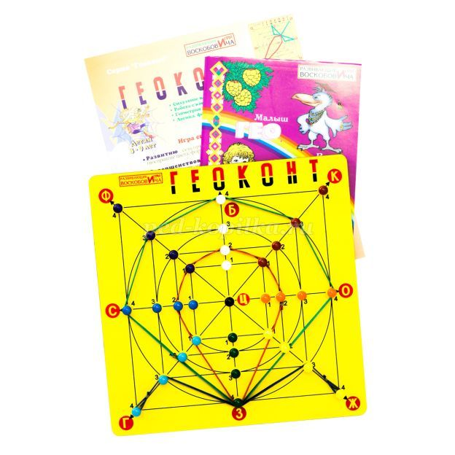
Паучок-внучок: - слушайте внимательно и выполняйте за мной: Ф4- Б4- З4-Г4.
Что получилось? (прямоугольник).
Правильно – это ящик, в него Гусеница Фифа будет складывать свои овощи.
Гусеница Фифа: - Спасибо, Паучок. Подарок очень нужный и полезный! До свидания, нам пора.
Капитан Гусь: - Ребята вот и закончилось наше путешествие.
Гусеница Фифа: - Подождите, не уплывайте. Ведь вы еще не знакомы с нашим традиционным русским чайпитием.
Сейчас ребята приготовят пироги с разными начинками из овощей и угостят всю команду корабля «Брызг-брызг».
Раздаются чудо-крестики (2 на каждого ребенка) попробуйте самостоятельно.
Дети конструируют «пироги».
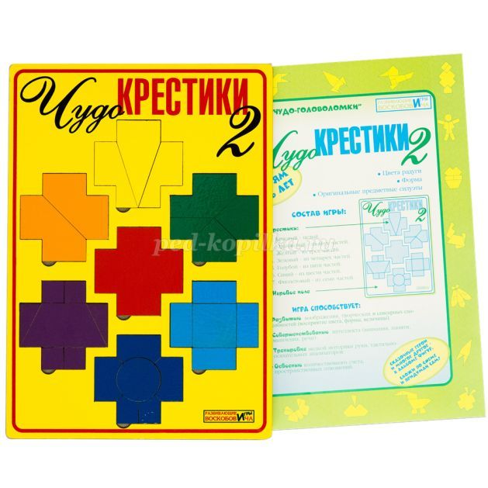
Капитан Гусь: - Молодцы, ребята! Вы очень гостеприимные. У вас получились чудесные пироги.
Воспитатель: - Посмотрите, какое замечательное праздничное настроение у Фифы! Ведь теперь ее не пугает приближение зимы. Ей не страшен холод и голод. У нее есть надежные и верные друзья, которые всегда приходят на помощь! Благодарю вас.
Вот и пришло время попрощаться со всеми героями нашего путешествия. До скорых встреч!

